Начальнику ОГИБДД МО
МВД России
« Бородинский»
Майору полиции Громкову И.В.

Отчёт
МБОУ «Александровская СОШ №10»
Согласно плану работы образовательного учреждения с 14.03.18 г. по 22.03.18 г в МБОУ «Александровская СОШ № 10» прошел декадник ОБЖ, в рамках которого проделана определенная работа.
В течении декадника проведены беседы и инструктажи по изучению правил поведения на дорогах общего пользования, а также практические занятия с учащимися школы по ПДД при переходе через необорудованные пешеходные переходы.
Закреплены навыки движения по маршруту дом – школа – дом.
В феврале месяце проведено общешкольное родительское собрание на котором доводилась информация о состоянии работы образовательного учреждения по безопасности детского дорожного травматизма.
Организованы и проведены классные часы по теме: «Поведение школьников на дорогах общего пользования в каникулярное время». Проведены беседы с родителями (по классам), осуществляющими подвоз школьников к образовательному учреждению: об обязательном использовании ремней безопасности и автокресел во время перевозки детей на личном автотранспорте. О мере наказания за невыполнение правил перевозки (за ненадлежащее исполнение родительских обязанностей).
Об изменениях в правилах дорожного движения (наличие водительского удостоверения на мопеды, скутера, и т.д.) Интересным и познавательным для учащихся 5-11 классов было участвовать в конкурсах: «Знатоки Правил дорожного движения», творческий конкурс «Вместе за безопасность дорожного движения».
Был организован просмотр информации о дорожно – транспортных происшествиях с участием детей на дорогах Красноярского края и России. Проведено обсуждение и разбор происшествий. Разобрали причины, способствующие этим трагедиям.
Обновили стенд по безопасности дорожного движения.
Все соответствующие записи сделаны в журналах инструктажей классных руководителей и паспорте безопасности школы.
Все проведённые мероприятия явились частью постоянно осуществляемой школой работы по профилактике детского дорожного травматизма.

Преподаватель - организатор ОБЖ Башкарёв А.В.

23. 03.2018г

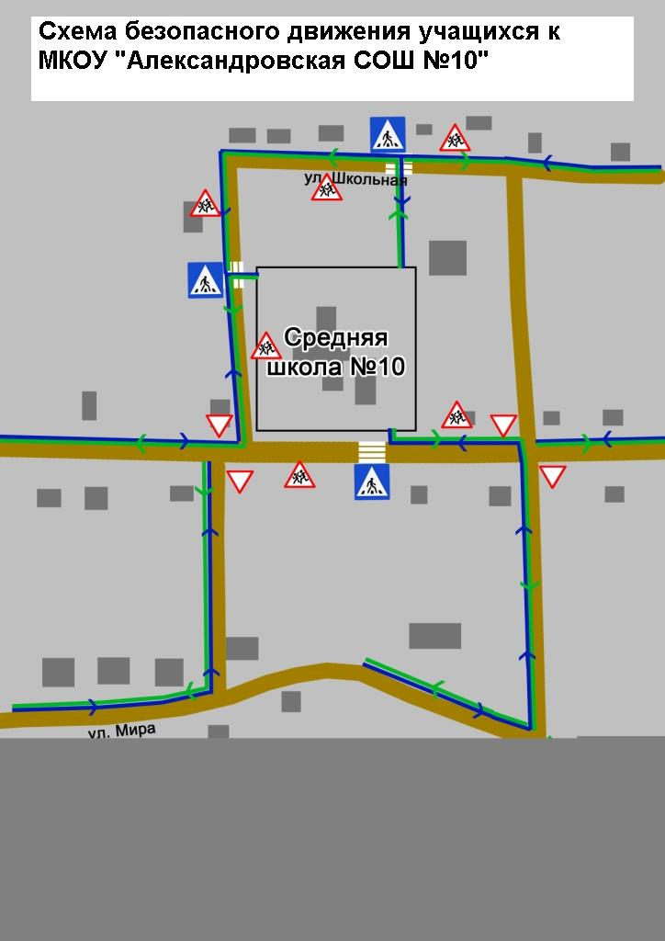
МБОУ

